南湖國小九十九學年度校內科學展覽

作品說明書

作品名稱：『飛輪』海

年 級： 四 年級

科 別： 物理 組
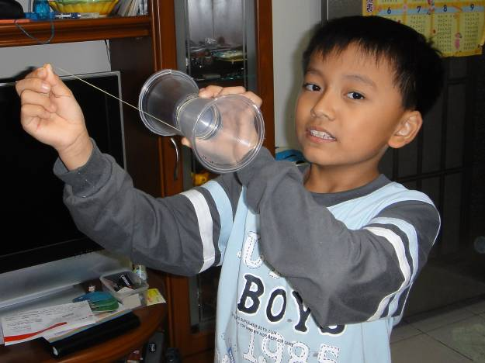
- 研究動機：
媽媽常帶我一起製作科學玩具，其中有個像小扯鈴的『飛輪』玩具非常有趣，因此我們這次就想利用廢棄的大小杯子做成『飛輪』，看哪一種飛輪可以轉得更快，飛得更高更遠。
- 研究目的：
（一）找出哪一種材質大小的杯子製作的『飛輪』可以旋轉。
（二）找出哪一種材質大小的杯子製作的『飛輪』可以飛出去。
（三）找出哪一種材質大小的杯子製作的『飛輪』，可以飛得最高。
（四）找出哪一種材質大小的杯子製作的『飛輪』，可以飛得最遠。
（五）找出將杯子打洞或剪出不同形狀會不會改變『飛輪』的飛行路徑的答案。
（六）探討飛輪與氣流的關係。

- 研究設備及材料：

- 不同材質大小的杯子(500cc塑膠杯、300cc的紙杯、30cc的紙杯與30cc塑膠杯)
- 橡皮筋數條
- 剪刀
- 膠帶
- 記錄紙
- 相機或錄影機

- 研究過程或方法：
- 我們先把500cc塑膠杯、300cc的紙杯、30cc的紙杯與30cc塑膠杯，相同大小材質的杯子兩個一組，底部相對，再用膠帶貼起來。
- 重覆第一個步驟，做出大小不同、材質不同的許多組『飛輪』。
- 將橡皮筋剪斷，做成條狀發射飛輪，看哪一種飛輪可以旋轉、可以飛出去。
- 將可以飛出去的飛輪，進一步進行飛高與飛遠的比較，各重覆五次，每個過程都拍照或錄影，並用尺測量出飛行高度與長度並記錄，以找出最高與最遠的飛輪。
- 我們以上述實驗中飛行最佳的飛輪繼續進行形狀的改變，如打洞或剪不同形狀再進行飛高與飛遠的比較，各重覆五次並記錄高度與路線長短，以檢測哪種形狀的飛輪可飛得最高、最遠。
（六）探討飛輪與氣流的關係，我們以下面兩種方式探討：
      - 懸掛飛輪，在中心點下方約五公分處點燃蚊香，讓飛輪充滿煙，以觀察氣流的流動情形。
      - 以穩定的氣流(我們用小風扇與漏斗集中風力形成)，吹飛輪的側面，看飛輪轉動的情形。

- 研究結果：
（一）哪一種材質大小的杯子製作的『飛輪』可以旋轉。
我們發現500cc塑膠杯、300cc的紙杯、30cc的紙杯與30cc塑膠杯四種飛輪都可以旋轉。

（二）哪一種材質大小的杯子製作的『飛輪』可以飛出去。

表一、不同材質大小的飛輪旋轉、飛行的路徑記錄。
材質、大小 | 重量 | 圖片 | 旋轉 | 飛出去 | 上飄 | 路徑形狀
塑膠杯500cc | 10g | 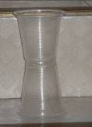 | V | V | x
紙杯300cc | 12g | 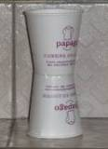 | V | V | V
紙杯30cc | 5g | 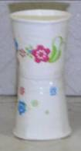 | V | V | V
塑膠杯30cc | 3g | 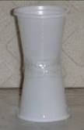 | V | V | V
我們發現300cc的紙杯與塑膠杯、30cc的紙杯與塑膠杯四種飛輪都可以飛出去。但是紙杯300cc的飛輪飛出去後下降，紙杯30cc的飛輪可以上飄再下降，塑膠杯500cc上飄角度不高，30cc的飛輪可以上飄再下降，路徑則與紙杯20cc的飛輪不同。

（三）哪一種材質大小的杯子製作的『飛輪』，可以飛得最高。

表二、不同材質大小的飛輪飛行高度(cm)的記錄。
材質、大小 | 圖片 | 飛行一 | 飛行二 | 飛行三 | 飛行四 | 飛行五 | 平均
塑膠杯500cc |  | 89 | 80 | 120 | 120 | 160 | 113.8a*
紙杯  300cc |  | 160 | 160 | 170 | 200 | 155 | 169b
紙杯  30cc |  | 150 | 210 | 200 | 220 | 160 | 188bc
塑膠杯30cc |  | 210 | 200 | 200 | 220 | 180 | 202c
*:不同字母代表經過統計分析有顯著差異(t<0.05)
我們發現杯子容量越大，飛行高度越低，可能跟杯子本身的重量有關，塑膠杯20cc的飛輪可以飛得最高。

（四）哪一種材質大小的杯子製作的『飛輪』，可以飛得最遠。
表三、不同材質大小的飛輪飛行路徑長短（cm）的記錄。
材質、大小 | 圖片 | 飛行一 | 飛行二 | 飛行三 | 飛行四 | 飛行五 | 平均
塑膠杯500cc |  | 420 | 390 | 450 | 480 | 420 | 432^{d*}
紙杯  300cc |  | 270 | 270 | 300 | 330 | 270 | 288^{b}
紙杯  30cc |  | 150 | 300 | 210 | 150 | 180 | 198ª
塑膠杯30cc |  | 360 | 330 | 330 | 360 | 300 | 336^{c}
*:不同字母代表經過統計分析有顯著差異(t<0.05)
我們發現四種飛輪的飛行距離都有顯著差異，其中500cc塑膠杯的飛輪可以飛得最遠，30cc塑膠杯的飛輪可以飛得第二遠。

（五）將杯子打洞或剪出不同形狀會不會改變『飛輪』的飛行路徑、高度與距離。
我們以上述實驗中飛行最佳的飛輪，高度最高距離第二的30cc塑膠杯繼續進行形狀的改變，再進行比較檢測哪種形狀。我們發現用打洞器打洞時，必須把杯緣去除，所以重新進行無洞去邊的試驗。

表四、形狀改變的飛輪飛行路徑高度（cm）的記錄。
材質、大小 | 圖片 | 飛行一 | 飛行二 | 飛行三 | 飛行四 | 飛行五 | 平均
1凹+2凹 | 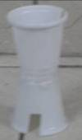 | 210 | 210 | 220 | 220 | 300 | 232^{b*}
無洞去邊 | 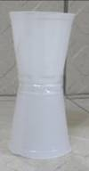 | 230 | 240 | 240 | 230 | 200 | 228^{b}
一洞 | 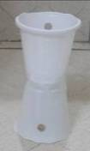 | 210 | 190 | 220 | 200 | 200 | 204ª
二洞 | 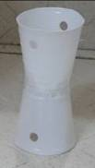 | 200 | 190 | 180 | 230 | 200 | 200ª
四洞 | 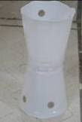 | 190 | 230 | 230 | 240 | 235 | 225^{b}
*:不同字母代表經過統計分析有顯著差異(t<0.05)

表五、形狀改變的飛輪飛行路徑長短（cm）的記錄。
材質、大小 | 圖片 | 飛行一 | 飛行二 | 飛行三 | 飛行四 | 飛行五 | 平均
1凹+2凹 |  | 360 | 330 | 300 | 360 | 330 | 336^{a*}
無洞去邊 |  | 270 | 300 | 360 | 300 | 270 | 300ª
一洞 |  | 300 | 450 | 300 | 270 | 330 | 330ª
二洞 |  | 390 | 330 | 330 | 330 | 330 | 342ª
四洞 |  | 300 | 330 | 360 | 270 | 330 | 318ª
*:不同字母代表經過統計分析有顯著差異(t<0.05)
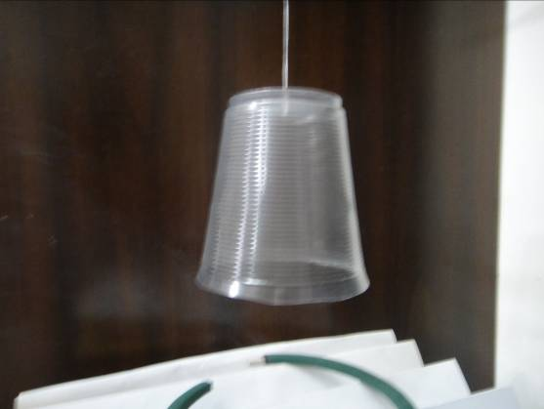
（六）探討飛輪與氣流的關係。
我們用兩種方式探討飛輪與氣流的關係：
1.懸掛飛輪，在中心點下方約五公分處用煙觀
察氣流的流動情形。
我們發現不管有沒有洞，氣流的流動都可
以讓杯子旋轉，四個洞與一個洞的旋轉稍
快，但是沒有太大的差異。
2.以穩定的氣流(我們用小風扇與漏斗集中風
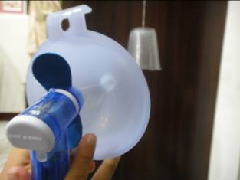
力形成)，吹飛輪的側面，看飛輪轉動的情
形。
我們發現不管有沒有洞，穩定的風都可以
讓杯子旋轉，四個洞與一個洞的旋轉稍
快，但是沒有太大的差異。
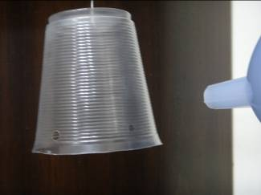

- 討論：

      - 我們發現大的飛輪(500cc塑膠杯)雖然飛不高，但是卻飛得很遠，表示飛輪隨著橡皮筋的彈力可穩定前進，其中500cc塑膠杯的飛行距離比500cc紙杯遠，30cc塑膠杯比30cc紙杯飛行距離遠。
      - 飛行高度的部份，可以發現500cc塑膠杯上飄角度不高，而 30cc的小塑膠飛輪卻隨著彈力向上飄，所以我們可以說重量受地心引力的影響讓高度受影響。
      - 同樣是30cc的小塑膠飛輪，有洞或沒有洞的設計卻影響高度與距離，以洞數來看洞數的增加並沒有比沒有洞的設計在高度或距離上有規律的影響，這個結果可能是重覆數太少造成的，或是可能氣流在這些洞的改變上並沒有辦法克服彈力的影響。
      - 懸掛飛輪，在中心點下方約五公分處用煙觀察氣流的流動情形，可以看到在杯子上打洞對微氣流的影響，目前我們用500cc的塑膠杯做的結果並沒有太大的差異，可能是洞太小或杯子太重。
      - 用穩定的氣流(我們用小風扇與漏斗集中風力形成)，吹飛輪的側面，看飛輪轉動的情形，發現不管有沒有洞，穩定的風都可以讓杯子旋轉，四個洞與一個洞的旋轉稍快，但是沒有太大的差異。代表飛輪的旋轉主要動力還是在橡皮筋的彈力上，旋轉後帶動的氣流並沒有讓飛輪的速度改變很大。

- 結論：
      - 重量受地心引力的影響，所以飛輪重量越重飛行高度越低。
      - 500cc塑膠杯的飛輪可以飛得最遠，30cc塑膠杯的飛輪可以飛得第二遠。500cc塑膠杯雖然重量較重，但卻比30cc塑膠杯更能穩定的飛行，飛得更遠。
      - 同樣是30cc的小塑膠飛輪，有洞或沒有洞的設計顯示，氣流在這些洞的改變上並沒有辦法克服彈力的影響。
      - 用煙觀察氣流的流動情形，顯示微氣流對杯子旋轉的影響不大。
      - 飛輪的旋轉主要動力還是在橡皮筋的彈力上。

- 參考資料及其它：
自然課本第三冊第四課 運輸工具與能源

